**Notre nouveau roi, Philippe 1er**

**Le …………………………………………….., notre pays a connu un événement historique !**

**Non seulement c’était le jour de notre …………………… …………………………….., mais en plus, nous avons assisté à la passation**

**de pouvoir entre …….………………………………………… et son fils …………………………………………..**

**« C’est le 7e roi des Belges »**

**Les rois précédents sont :**

**   **

* **1- Léopold 1er  2- Léopold II 3- Albert 1er 4- Léopold III**

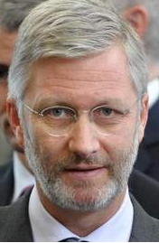 ** **

* **5- Baudoin 1er 6- Albert II 7- Philippe 1er**

**Albert II ….. ………………………….... (il a renoncé au trône) et son fils a …………………………… ………………………………………. (il a juré fidélité à**

**la Belgique).**

**Ainsi, il est devenu le ……… ……….. de Belgique et sa femme, Mathilde, est devenue …………………...**

**Ils ont 4 enfants : Elisabeth , Gabriel , Emmanuel ,et Eléonore.**

**Elisabeth sera notre future reine.**

**La Belgique a son hymne : la B………………………………, c’est l’hymne de notre pays.**

**« C’est le chant d’un pays, qui le représente, que l’on chante généralement lors des événements nationaux (fêtes officielles, événements sportifs, etc…)**

**Nous avons chanté la Brabançonne ce 21 juillet pour notre nouveau roi et la fête nationale.**

**Depuis , le roi Philippe et la reine Mathilde font le tour de la Belgique pour rencontrer les Belges . Ils vont dans chaque province (les Joyeuses entrées).**

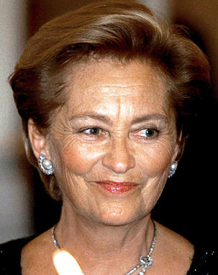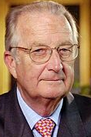**La famille royale belge**

Paola

Albert II

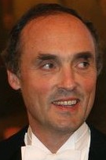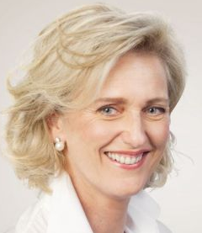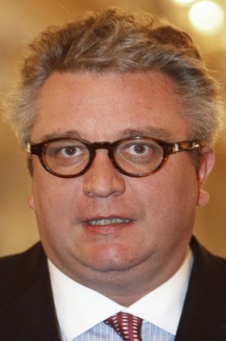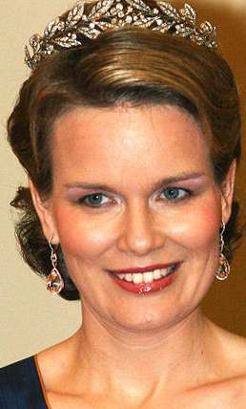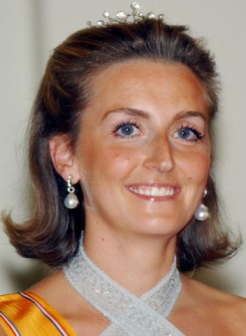

Philippe Mathilde Lorenz Astrid Laurent Claire

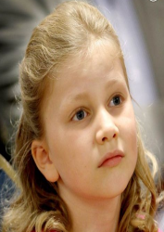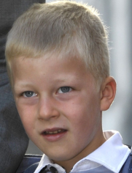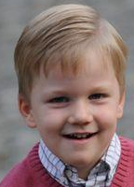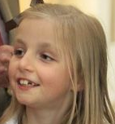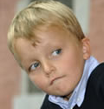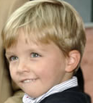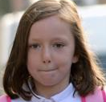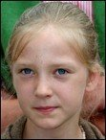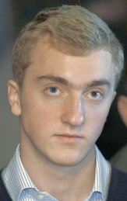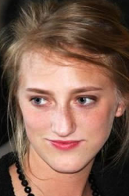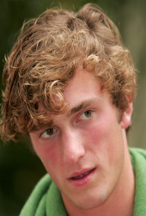

Elisabeth Gabriel Emmanuel Eleonore Amedeo Joachim Maria Luisa Laetitia Louise Nicolas et Aymeric

Laura Maria Maria

**Paroles de la Brabançonne**

**Ô Belgique! Ô Mère chérie!  
A toi nos coeurs, à toi nos bras  
A toi notre sang, ô Patrie  
Nous le jurons, tous, tu vivras  
Tu vivras, toujours grande et belle  
Et ton invincible unité  
Aura pour devise immortelle  
Le Roi, la Loi, la Liberté  
Aura pour devise immortelle  
Le Roi, la Loi, la Liberté  
Le Roi, la Loi, la Liberté (Bis)***Après des siècles, des siècles d'esclavage,  
Le belge sortant du tombeau  
A reconquis par son courage*

*Son nom ses droits et son drapeau.  
Et ta main souveraine et fière,  
Peuple désormais indompté,  
Grava sur ta vieille bannière :  
"Le Roi, la Loi, la Liberté"  
Grava sur ta vieille bannière :  
"Le Roi, la Loi, la Liberté" (Bis)  
  
Marche de ton pas énergique,  
Marche de progrès en progrès!  
Dieu qui protège la Belgique  
Souris à tes males succès.  
Travaillons! Notre labeur donne  
A nos champs la fécondité  
Et la splendeur des arts couronne  
Le Roi, la Loi, la Liberté  
Et la splendeur des arts couronne  
Le Roi, la Loi, la Liberté (Bis)**Ô Belgique! Ô Mère chérie!  
A toi nos coeurs, à toi nos bras*A toi notre sang, ô Patrie  
Nous le jurons, tous, tu vivras  
Tu vivras, toujours grande et belle  
Et ton invincible unité  
Aura pour devise immortelle  
Le Roi, la Loi, la Liberté  
Aura pour devise immortelle  
Le Roi, la Loi, la Liberté  
Le Roi, la Loi, la Liberté (Bis)